坐牢的袁嘉蔚缘何惊动了保安局长？！

原创 有里儿有面 [有理儿有面](javascript:void(0);)

**有理儿有面**

微信号 youli-youmian

功能介绍 你说是不是

2021-09-14[原文](https://mp.weixin.qq.com/s?__biz=Mzg3MjEyMTYyNg==&mid=2247540635&idx=1&sn=732b1c568b8abc4579a2cc6541866d5b&chksm=cef60beef98182f8d50bfcfbdbd9b84c366250cbd74997c9d911ada92d8f69e5d057e6d4e7f2&scene=27#wechat_redirect&cpage=25) 发表于

收录于合集





**全文共2886字，图片7张，预计阅读时间为8分钟。**

**文章首发于“有理儿有面”（youli-youmian），欢迎大家在朋友圈和微信群转发。**

**公众号及其他平台转载请在后台留言。**



▼

9月7日，保安局局长邓炳强出席立法会后，主动向传媒通报称：发现有正在还押人士联同外面的人，企图在监狱内建立势力，从而危害国家安全。

邓炳强所说的这个人大家其实很熟悉，就是潜逃海外通缉犯罗冠聪的前女友，也是已解散的香港众志前副主席——乱港分子袁嘉蔚，她因参与未经批准集结罪服刑4个月后，又因参加违法“初选”被继续还押在罗湖惩教所。

是什么事惊动了保安局长专门对媒体进行通报？我们先来看惩教署的这份通报。

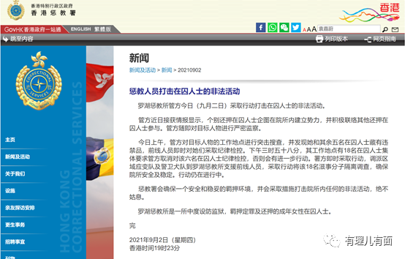

事发于9月2日，罗湖惩教所对目标人物袁嘉蔚进行突击搜查，发现她和其余五名在囚人员藏有违禁品，即时对她们采取纪律检控。

这个违禁品是什么呢？我们后来的报道中获知是巧克力、唇膏和发夹等，其实就是袁嘉蔚藏有超出规定数量的巧克力、唇膏和发夹。

到了当日下午3点多，袁嘉蔚使出“鼓吹”那套功夫，在惩教所的工作地点，有18名在囚人士集体要求取消对袁嘉蔚等6人的纪律检控，否则有进一步行动。

你瞅瞅，把原来那套搞“揽炒”的手法居然搬到了惩教所里，这还了得？在社会上参与非法集会，煽动“抗争”和仇恨情绪，绑架民意威胁政府，刚服完4个月刑、还在押的袁嘉蔚毫无悔意地继续搞起了“抗争”，妄图拉拢绑架狱友，企图对抗惩教署管理，将牢狱变成“美好乐园”。

袁嘉蔚这样的乱港分子为反而反、凡事揽炒。得意时，在区议会如此，在煽动市民上街聚集时如此……进了监狱，受到法律制裁了，还如此，真是“狗改不了吃屎”。不是在囚人士学会了“揽炒”，而是“揽炒”的罪人成为了囚犯，影响狱友改造，在狱中散播危害国家安全的种子。

惩教所突击检查，对于违反管理的行为依法查处，行动前应是掌握了可靠线索，这叫有的放矢。而18名被拉拢的在囚人士，到下午居然不顾自己的在囚身份声援袁嘉蔚，要挟惩教所取消纪律检控否则有进一步行动。试想，惩教所能没有准备吗，正好来了个瓮中捉鳖。

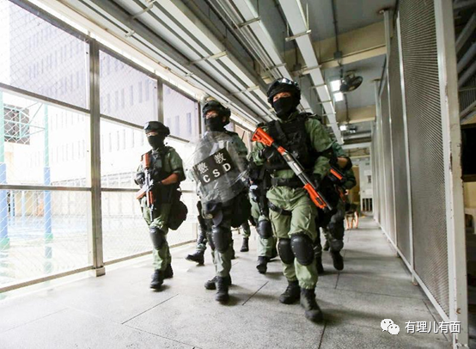

署方遂实时调派“黑豹部队”（区域应变队）及警卫犬队到罗湖惩教所支持前线人员，将该18名滋事分子隔离调查，署长胡英明到场指挥。惩教署称，会采取措施打击院所内任何的非法活动，绝不姑息。

为何袁嘉蔚藏有超出还押人士可持有上限的食物、唇膏、发夹，会引起如此重视呢？惩教署长胡英明在接受媒体采访时给出了答案。

胡英明称，持有超出上限的食物、唇膏及发夹等物品是招揽他人建立势力的罪魁祸首。开始的时候他们可能是出于感情而给狱友，为了展示友情给他们巧克力、唇膏或发夹，但问题发展下去就不是感情，给予在囚人士监牢中没有的食物就被视为一种特权，就变成招揽他人，拉拢和建立势力的方法，势力就是这样形成。以前黑社会都是这样去收人。

那又为何要大张旗鼓地出动“黑豹部队”？

胡英明指出，她们做了一个“动作”就是挑起了18人集体行动要挟释放袁嘉蔚等人，这已经踩了我们的红线，所以一定要出动“黑豹部队”处理。

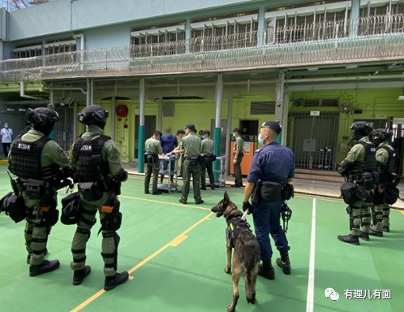

那么问题来了，这些擅长揽炒的乱港分子怕什么呢？他们欺软怕硬。

出动“黑豹部队”就是一种亮剑的强硬态度，可以起到足够的震慑作用，向这些妄想建立势力的在囚人士严厉警示。18个人集体声援，就如同在家看到了18只甴曱，明面上有18只，那么说明甴曱的总数绝对已经超过了这个数。此时不及时清除苗头隐患，让在囚人员做大成势，形成示范效应，后果将不堪设想。

从2014“非法占中”开始，已有在囚乱港分子对惩教署管制进行挑战，长期以来组织抹黑、批评现有的惩教制度，包括衣食住行等多个范畴，目的很简单，就是要改变监狱里面的生态，最终目的是：令人不怕坐牢，以此影响整个香港的稳定及安全。

对此，胡英明在接受媒体采访时明确表示：不会将牢狱改成美好乐园！不容监狱成“反中乱港”基地！

这一次动静闹这么大，自然引起了保安局长的注意，睿智的邓炳强在9月7日见媒体时阐述了此次事件的核心关键，顺势点明了扰乱秩序的背后势力。

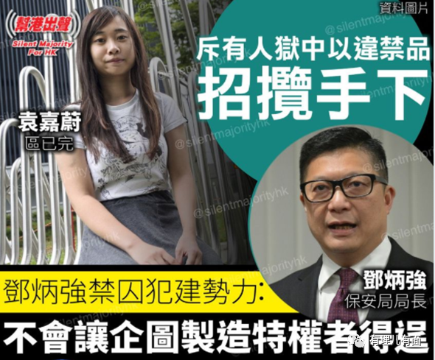

邓炳强指出，有人利用神职人员或议员等身份探监，但实则是“通风报信”，亦有人通过“里应外合”方式，将在囚人士一些煽动话语向外传递。

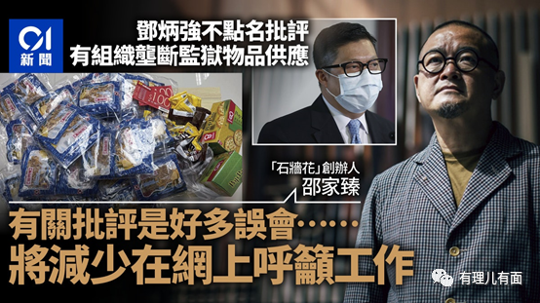

他又表示，有在囚人士在狱中延续“抗争”，并点名批评“612人道支援基金”组织，透过寄信予“因黑暴或危害国家安全”而被还押的人，“鼓动”他们继续“抗争”影响改造计划，在狱中散播危害国家安全的种子。

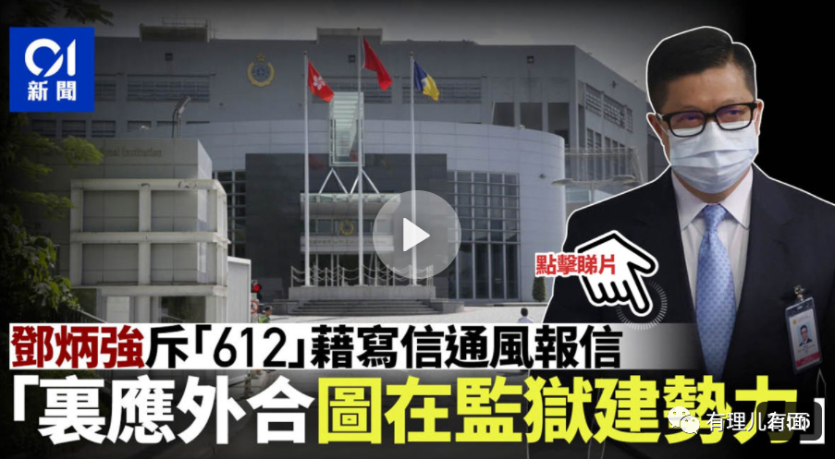

邓炳强又批评，有人在监狱内制造特权，包括某些人“垄断”探访物品供应后，将物品送到监房，令相关在囚人士借此招揽追随者，令其他人更憎恨政府、从而危害国家安全。他指的物品，包括巧克力和女士用的发夹。

邓炳强强调：“很多人都觉得奇怪，在囚人士只是多了一个发夹、一颗巧克力，有什么大不了？这些在我们日常生活中毫不起眼的东西，在监狱里面就是代表特权。很多人就是透过运这些物品进入，（让在囚人士）收取相关物品、将物品变成特权，招揽他们的追随者，并利用特权来形成影响力，让其他在囚人士更憎恨政府。”

邓炳强简短的通报，点出了与监狱内里应外合的乱港组织“612”基金、以探监为生的邵家臻组织“石墙花”，他们一个组织写信鼓励“抗争”，一个垄断符合带入监狱标准的物品独揽“特权”，这些扰乱监狱环境的外部因素预计将是下一步的工作对象。

此话一出，吓得“612基金”和邵家臻赶忙回应。

612基金回应道，其成立宗旨是为受反修例事件影响的伤者及被捕者提供法律、医疗、情绪支持费用等人道支持，有特定服务对象，但其与一般为在囚者提供服务的社福机构无异，目的为协助囚友能尽早适应狱中生活。对于“612 基金”寄信予在囚者或还押者“叫他们继续抗争”，“612基金”狡辩他们以书信联系还押或在囚者，提供书籍支持、遥距课程及学习信息等人道支持信息，没有其他目的，对于官员曲解基金性质深表遗憾。

邵家臻则回应，“作为小市民，有一种罪不敢当的压力。”并指他们“垄断”等是有好多误会，署方对物资有指定品牌款式，强调他们“无办法”、“无意图”去买断朱古力、洗发水等，只是他们购买得多，知道哪些途径易采购，要穿街走巷到老街市才找到。

被点名后，邵家臻赶忙认怂“将减少网上呼吁，认为其中有误会”。“612基金”虽然还在硬抗，但已经宣称解散，对它的调查也不会停止，这些曾经想着掌控监狱里“手足”的组织和个人已经浮出水面，距离法律的清算还会远吗？

可能是因为自己坐过牢，不想再入狱陪伴“手足”，9月14日邵家臻在社交网站发帖宣布“石墙花”正式宣布结束运作，荔枝角办事处即日起停止服务、不再对外开放，社交媒体亦会停止更新。“石墙花”发文称“风雨总有限期，保住条命最紧要、最紧要人无事”。

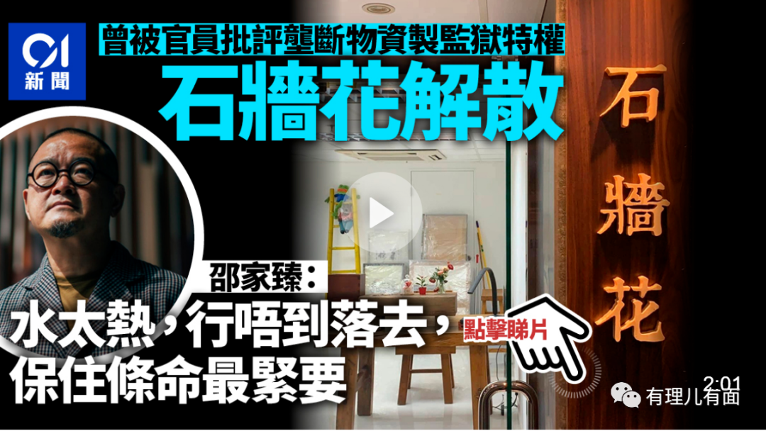

看到了吗，重点是“保命要紧”，这就是“叫人冲，自己松”的精致利己主义者的心声，他们趋利避害，毫无底线可言，为了一己私利可以给“美爹”当狗，唯命是从，当爱国爱港成为主流蔚然成风，他们就选择“割席”跳船，保住狗命要紧。

香港国安法实施一年有余，利剑出鞘已显现威力，现在的香港已经不是乱港分子横行霸道的香港，而是“爱国者”治港的香港，那些妄图乱港的魑魅魍魉必将被国安利剑斩于马下。

乱港分子还妄想将香港牢狱改成美好乐园？

还是洗洗睡吧，梦里啥都有……

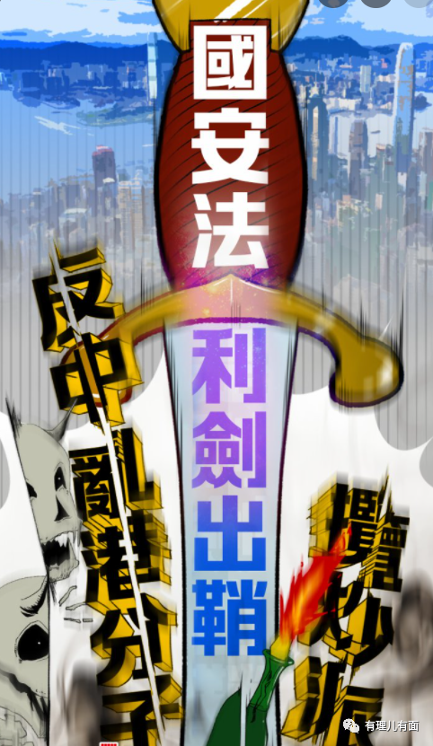

**图片来自网络**





**关注公众号：**

**有理儿有面**

**理   性｜   揭   秘｜   探   讨**







有里儿有面

**微信扫一扫赞赏作者** **赞赏**

已喜欢，对作者说句悄悄话

取消

**发送给作者**

**发送**

最多40字，当前共字

 人赞赏

上一页 1/3 下一页

长按二维码向我转账

受苹果公司新规定影响，微信 iOS 版的赞赏功能被关闭，可通过二维码转账支持公众号。

### 精选留言

用户设置不下载评论